Implementation of features of JPEG 2000

Abstract

Этот отчет посвящен проекту курса "Цифровая обработка изображений". Мы реализуем некоторые из функций JPEG-2000 для сжатия изображений. Это включает в себя преобразование формата, дискретное вейвлет-преобразование, квантование, за которым следует переменная длинная кодировка (VLC).

Введение
В середине 1980-х годов совместная работа членов Международного союза электросвязи (ITU-T) и Международной организации по стандартизации (ISO) привела к стандартизации сжатия черно-белых и цветных статических изображений. Это усилие было известно как Группа экспертов по фотографии (JPEG). Как видно, слово "совместно" относится к сотрудничеству между ITU-T и ISO. Кодер JPEG способен кодировать полноцветные изображения с средним коэффициентом сжатия 15:1 при субъективно прозрачном качестве.
Его конструкция соответствует особым ограничениям, что делает стандарт очень гибким. Например, кодер JPEG может быть параметризован так, чтобы желаемые компромиссы между сжатием и качеством могли быть определены в зависимости от применения или пожеланий пользователя.
JPEG также может использоваться для кодирования видео; на основе того, что видео представляет собой последовательность статических изображений. В этом случае процесс называется движущимся JPEG. В настоящее время движущийся JPEG нашел многочисленные применения. Самым заметным из них является видеокодирование для передачи по пакетным сетям с неопределенной пропускной способностью или битовыми скоростями (UBR). Хорошим примером сетей UBR является Интернет, где из-за непредсказуемой нагрузки на сеть застой может длиться значительное время. Поскольку в движущемся JPEG каждый кадр кодируется независимо, это идеальный кодер видео для такой враждебной среды.
Другое применение движущегося JPEG - это сжатие видео для записи на магнитные ленты, где снова независимое кодирование изображений повышает гибкость кодера для требований к записи, таких как редактирование, пауза, перемотка вперед и перемотка назад. Кроме того, такой кодер может быть очень устойчивым к потере информации, поскольку ошибка канала не будет распространяться через последовательность изображений.
Однако, поскольку кодирование I-изображений в стандарте MPEG-2 аналогично движущемуся JPEG, обычно сжатие видео для записи выполняется с использованием части I-изображений кодера MPEG-2. I-изображения кодируются без ссылки на предыдущие или последующие изображения.
На рубеже тысячелетия комитет JPEG решил разработать еще один стандарт для сжатия статических изображений, названный стандартом JPEG2000. Это было ответом на растущий спрос на мультимедиа, Интернет и различные приложения цифровой графики. Однако в методологии сжатия эти два стандарта очень отличаются. Поэтому мы реализуем некоторые функции JPEG2000 для эффективного сжатия. Блок-схема показана ниже:
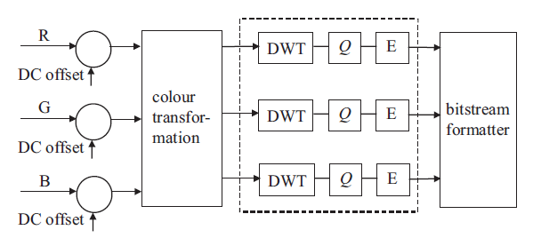

Деление на плитки
Мы ввели еще одну функцию под названием "деление на плитки" по двум причинам:
• Требования к памяти
• Область интереса
Если у нас есть очень большое изображение, мы можем разделить его на плитки.
И можем применить дискретное вейвлет-преобразование (DWT) к каждой плитке. Таким образом, мы разбиваем данные на куски и обрабатываем каждый кусок отдельно. Следовательно, это эффективно с точки зрения использования памяти.

Мы можем грубо квантовать область меньшего интереса. Таким образом, это позволяет более эффективное сжатие.
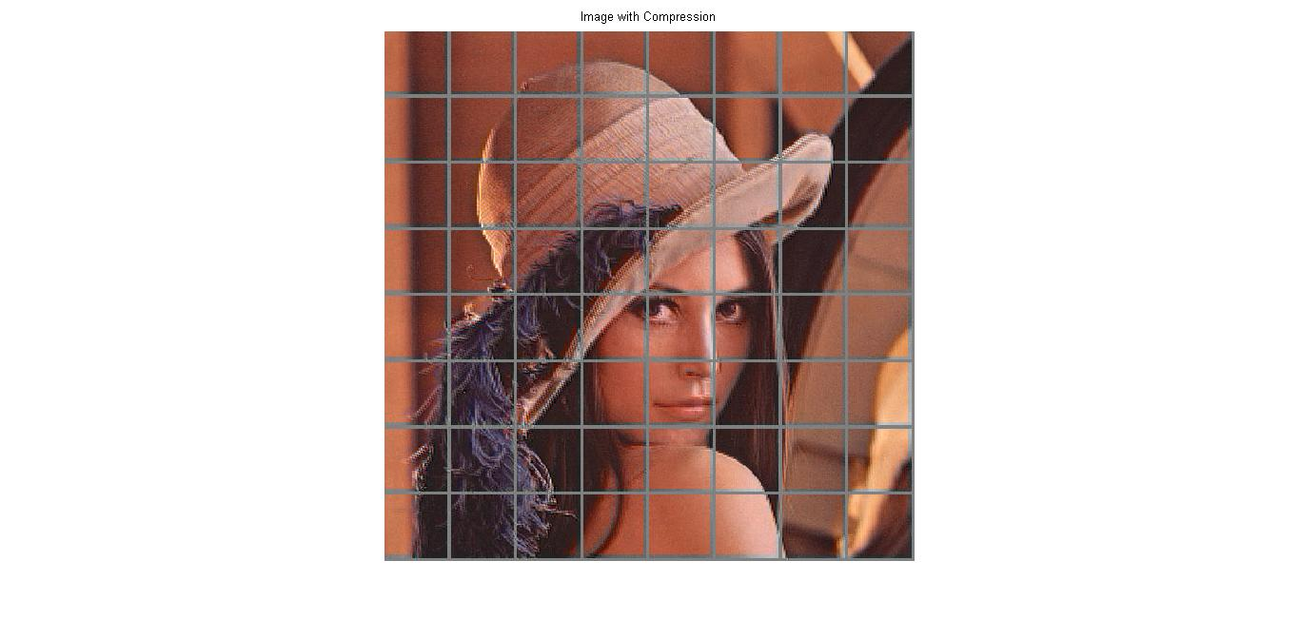

DC level Shifting
Аналогично сдвигу уровня постоянной составляющей (DC-level shifting) в стандарте JPEG, значения компонентов цвета RGB внутри плиток сдвигаются на DC на 2B 1, для B битов на компонент цвета. Такой сдвиг упрощает определенную обработку, такую как числовое переполнение, арифметическое кодирование и спецификацию контекста. В частности, это позволяет кодировать наименьший поддиапазон, который является постоянным сигналом (DC), вместе с остальными коэффициентами вейвлет-преобразования переменного уровня (AC). При декодировании к компонентам цвета добавляется обратно смещение.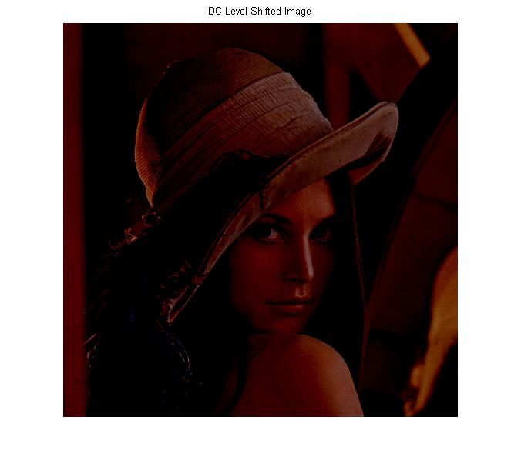

.

Преобразование цвета
Существуют значительные корреляции между компонентами цвета RGB. Поэтому перед сжатием основным кодером они декоррелируются с помощью некоторого вида преобразования. В JPEG2000 рекомендуются два типа преобразований для декорреляции цвета.
В первом типе декоррелированные цветовые компоненты YCbCr происходят от трех основных цветовых составляющих RGB в соответствии с формулой:
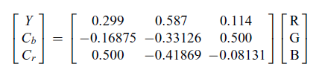
Обратите внимание, что поскольку элементы матрицы преобразования приближены (а не точные), декодированные компоненты цвета RGB не могут быть полностью защищены от потерь, даже если YCbCr кодируются без потерь. Следовательно, этот тип цветового преобразования является необратимым и называется необратимым цветовым преобразованием (ICT). ICT используется только для потерь при сжатии.
Стандарт JPEG2000 также определяет цветовое преобразование для без потерь сжатия. Поэтому элементы матрицы преобразования должны быть целыми числами. В этом режиме преобразованные цветовые компоненты называются YUV и определяются как: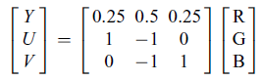
Здесь декорреляция цвета не так хороша, как у ICT, но она обладает свойством того, что если YUV кодируются без потерь, то можно получить точные значения исходного RGB. Этот тип преобразования называется обратимым цветовым преобразованием (RCT). RCT также может использоваться для потерь при кодировании, но поскольку ICT обладает лучшим свойством декорреляции, чем RCT, использование RCT может снизить общую эффективность сжатия.

Вот изображение после цветового преобразования (YUV).
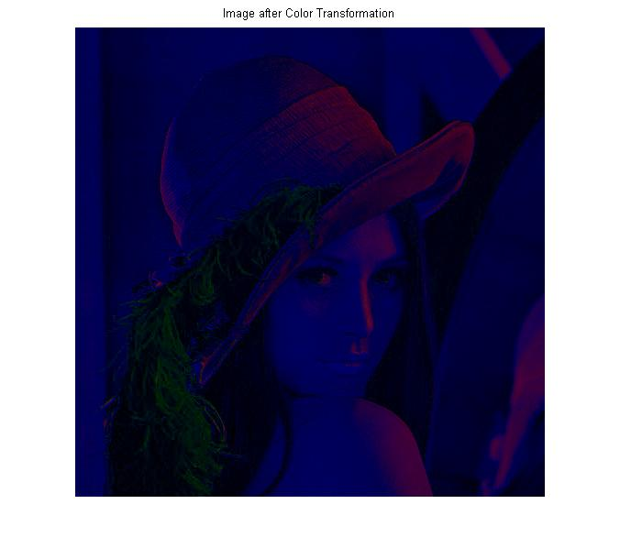

Следует отметить, что при сжатии цветных изображений достоверность цвета может быть жертвована в пользу освещенности. В стандарте JPEG это достигается путем субдискретизации компонент цветности Cb и Cr, или U и V, например, в форматах изображений 4:2:2 и 4:2:0. В JPEG2000 формат изображения всегда 4:4:4, и субдискретизация цвета выполняется в результате вейвлет-преобразования основного кодера. Например, при кодировании изображения формата 4:4:4, если самые высокие полосы LH, HL и HH компонент цветности Cb и Cr установлены в ноль, это имеет тот же эффект, что и кодирование изображения формата 4:2:0.

Субдискретизация компонент цветности в формат 4:2:0 дает нам приблизительно 50 процентов сжатия. Человеческий глаз нечувствителен к цветовым компонентам, и мы используем это для достижения сжатия.

Дискретное вейвлет-преобразование
В JPEG2000 преобразование пикселей, которое в стандарте JPEG было ДКП, заменено на дискретное вейвлет-преобразование (DWT). Это было выбрано для выполнения некоторых требований, установленных комитетом JPEG2000:
Многомасштабное представление изображения является внутренним свойством вейвлет-преобразования. Это также обеспечивает простую масштабируемость по отношению к сигналу к шуму (SNR) и пространственную масштабируемость без ущерба эффективности сжатия.
Поскольку вейвлет-преобразование является классом наложенного ортогонального преобразования, оно не создает артефактов блокировки даже для маленьких размеров плиток.
Для изображений больших размеров количество уровней декомпозиции поддиапазонов может быть увеличено. Таким образом, используя более широкую область межпиксельной корреляции, можно достичь более высокого уровня сжатия. Таким образом, для изображений, кодируемых с низкими битовыми скоростями, ожидается, что DWT даст лучший уровень сжатия по сравнению с ДКП, который использует только коррекцию с 8_8 пикселями.
DWT с целыми коэффициентами, такими как вейвлетные фильтры с заполнением, могут использоваться для без потерь кодирования. Обратите внимание, что в ДКП, поскольку косинусные элементы матрицы преобразования приближены, без потерь кодирование невозможно.
Ниже приведены результаты после DWT.
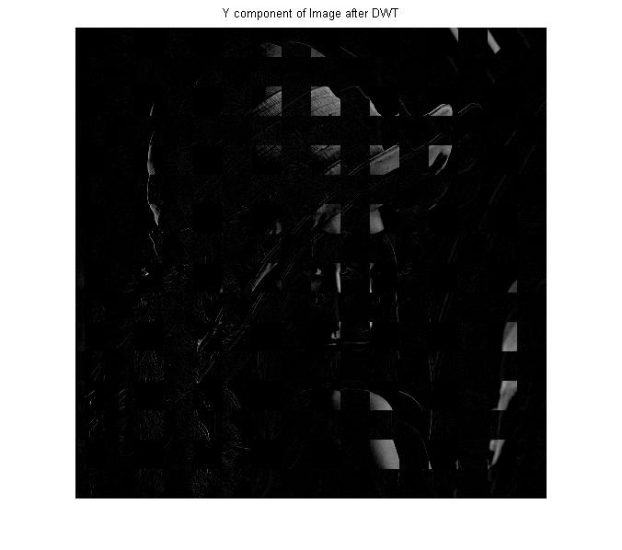

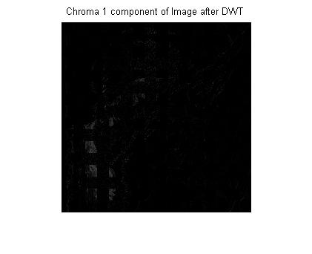
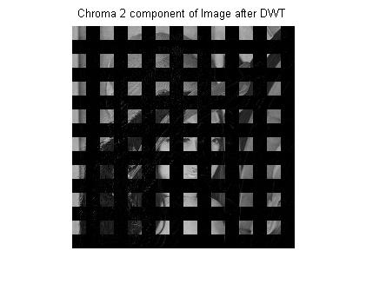

Квантование
После вейвлет-преобразования все коэффициенты квантуются линейно с использованием квантователя с зоной мертвой зоны. Шаг квантования может изменяться от полосы к полосе, и поскольку плитки изображения кодируются независимо, он также может изменяться от плитки к плитке. Однако допускается только один размер шага квантования на поддиапазон каждой плитки. Выбор размера шага квантования может быть обусловлен восприятием важности этой полосы для HVS, аналогично матрице весов квантования, используемой в JPEG, или другими соображениями, такими как бюджет битовой скорости.
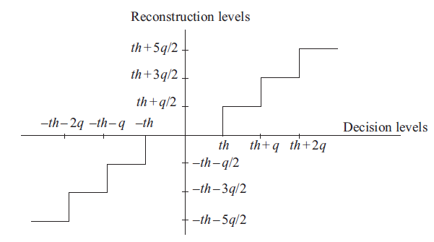

Мы использовали линейный квантователь с зоной нечувствительности по умолчанию, равной 5.
Пользователь может изменять зону нечувствительности в зависимости от обстоятельств

Кодирование нулевой длины (ZLC)
После квантования мы произвели кодирование нулевой длины для каждой компоненты (Y Cr Cb) изображения "Голубь". Мы получили значительное сжатие. Статистика следующая:
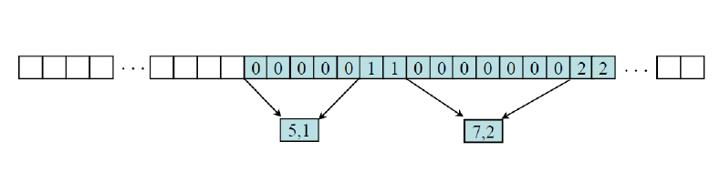

 | Before ZLC | After ZLC | Compression
Y | 168912 B | 82855 B | 50.9478 %
Cr | 42840 B | 13833 B | 67.7101 %
Cb | 42840 B | 19387 B | 54.7456 %

Кодирование Хаффмана (VLC)
Кодирование Хаффмана использует определенный метод выбора представления для каждого символа, что приводит к префиксному коду (иногда называемому "кодами без префиксов", то есть битовая строка, представляющая определенный символ, никогда не является префиксом битовой строки, представляющей любой другой символ), который выражает наиболее часто встречающиеся символы источника с использованием более коротких строк битов, чем используются для менее распространенных символов источника. Хаффман смог разработать наиболее эффективный метод сжатия этого типа: ни одно другое отображение отдельных символов источника в уникальные строки битов не приведет к меньшему среднему размеру выходных данных, если фактические частоты символов согласуются с теми, которые использовались для создания кода. Время выполнения метода Хаффмана довольно эффективно; для его построения требуется O(n log n) операций.
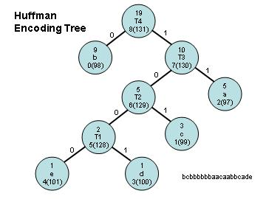

После этого Хаффман закодировал компоненты и добился дальнейшего сжатия примерно на 30-40%. Подробности приведены в таблице ниже

 | Before VLC | After VLC | Compression
Y | 82855 B | 57825 B | 30.21 %
Cr | 13833 B | 8884 B | 35.75 %
Cb | 19387 B | 13590 B | 29.90 %

Обратное кодирование нулевой длины
Ниже приведены результаты после обратного кодирования нулевой длины

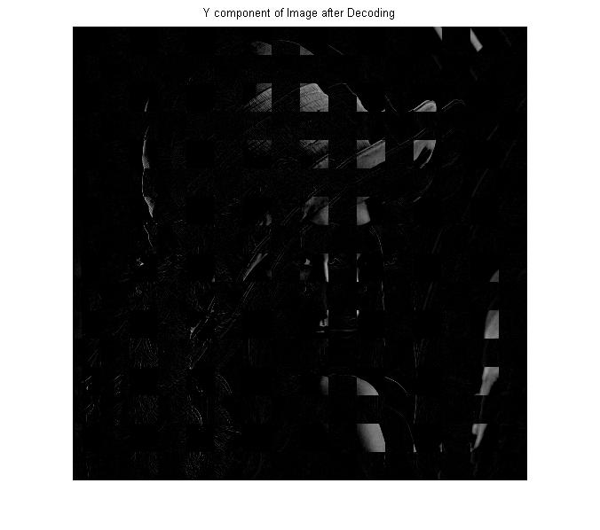

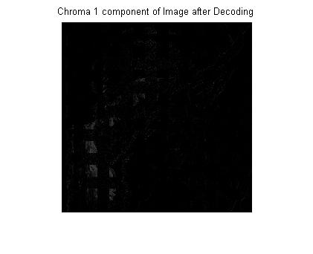

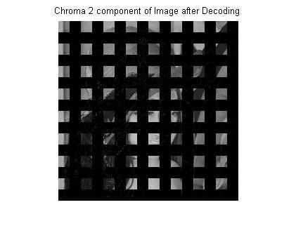

Обратное вейвлет-преобразование
Мы восстанавливаем компоненты наших изображений, применяя обратное вейвлет-преобразование. Обратите внимание, что если мы увеличим зону нечувствительности квантователя, то получим эффекты контурирования восстановленного изображения. Большая зона нечувствительности обеспечивает большее сжатие, но качество изображения снижается из-за потери информации.
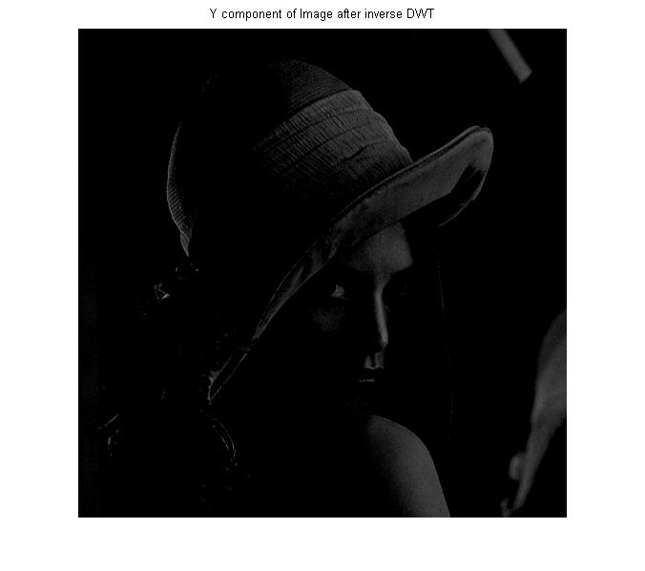

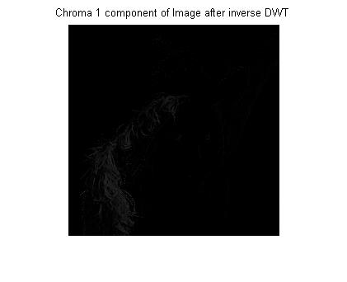

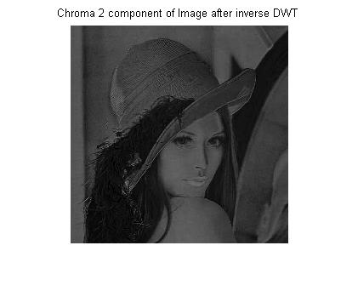

Обратное преобразование цвета
Ниже приведено изображение после обратного преобразования цвета.

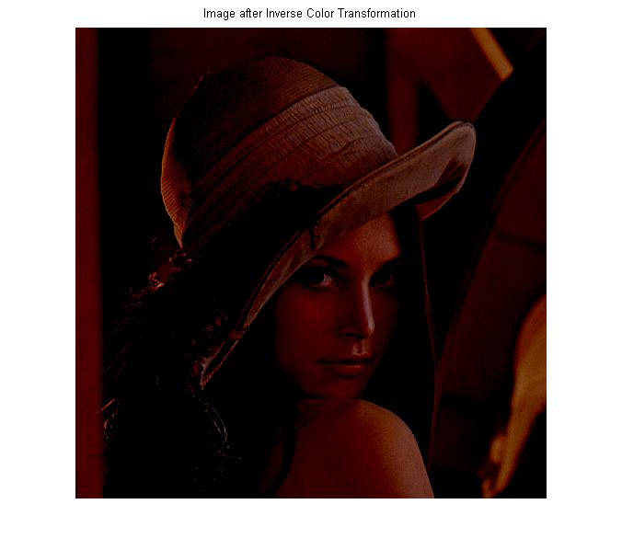

Inverse DC level Shifting
Following is the image after Inverse DC level-Shifting
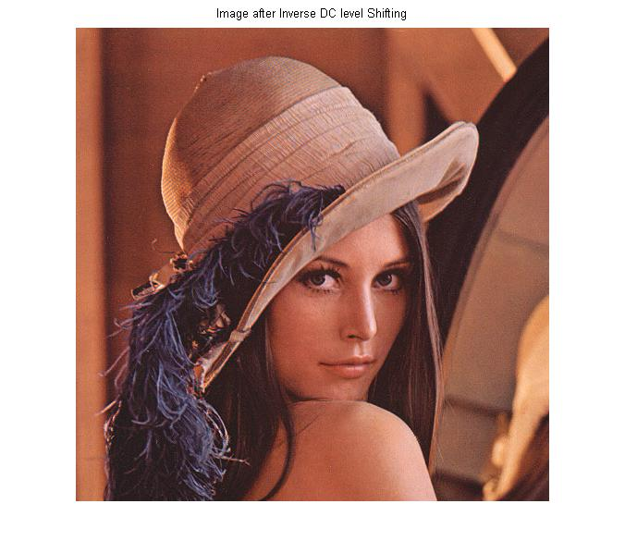

Сравнение исходного и сжатого изображений
Оба изображения выглядят совершенно одинаково. Однако больший размер шага квантования приводит к появлению артефактов блочного типа.
Наш алгоритм обеспечивает сжатие в 10-30 раз в зависимости от размера мертвой зоны.

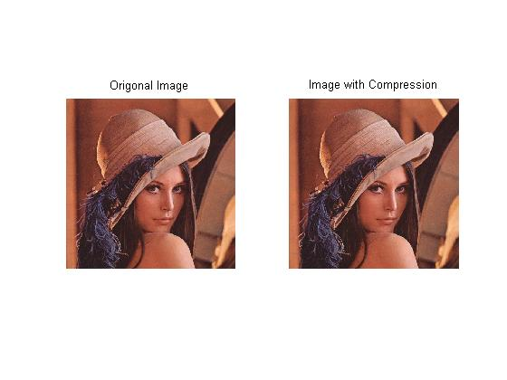
Original Compressed

